# Анализ предметной области

* 1. **Характеристика предприятия**

# Характер деятельности предприятия

Предприятие представляет собой интернет-провайдера «Дом.ру», который осуществляет свою телекоммуникационную деятельность на основании лицензии, выданной в установленном порядке Федеральной службой по надзору в сфере связи, информационных технологий и массовых коммуникаций. Основное юридическое лицо компании — АО «ЭР-Телеком Холдинг» (полное наименование — Акционерное общество «ЭР-Телеком холдинг»[1].

По характеру деятельности «Дом.ру» относится к компаниям-поставщикам телекоммуникационных услуг, которые осуществляют подключение квартиры или дома к интернет-сети и предоставление доступа к этой сети до того момента, пока пользователь сам не захочет отказаться от услуг интернет-провайдера.

Для предоставления своих услуг «Дом.ру» имеет множество филиалов в 57 регионах страны.

Филиал – отделение учреждения, главной задачей которого является обеспечение населения доступом к сети интернет.

# Структура управления интернет-провайдера «Дом.ру»

Предмет исследования - система управления, особенности управления организации.

К структуре управления предъявляется множество требований, отражающих ее ключевое значение в процессе управления. Формальные требования, предъявляемые к организационной структуре, таковы: ясность, экономичность, рациональность, адаптивность, надежность, управляемость, устойчивость. Они учитываются в принципах формирования организационной структуры управления в целом, разработке которых было посвящено немало исследований отечественных и зарубежных ученых.

Важным условием, определяющим структуру управления, является существование тесной зависимости между внешней средой, поведением фирмы и ее внутренней организацией.

При единой научной базе, используемой для формирования и совершенствования организационных структур государственных и коммерческих организаций, следует отметить специфику деятельности органов государственной власти, в том числе регионального управления.

Субъектами управления в регионе являются территориальные управления федеральных органов, органы управления субъектом Федерации и органы местного самоуправления, которые зачастую имеют пересекающиеся, но не всегда совпадающие интересы. В результате система управления регионом приобретает довольно сложную структуру. Субъекты территориального (регионального) управления включают государственные хозяйственные, коммерческие, общественные структуры. Объектом управления в регионе является весь его хозяйственный и социально-экономический комплекс, который формируется независимо от набора отраслей, ведомственной подчиненности и форм собственности предприятий, сосредоточенных на данной территории. Таким образом, объектами управления выступают материально-вещественные, финансово-кредитные, трудовые и информационные потоки в общественной системе.

«Дом.ру» одна из таких организаций, которая ставит перед собой цели и задачи, для удовлетворения общественных потребностей.

АО «ЭР-Телеком Холдинг» — оператор [телекоммуникационных](https://www.tadviser.ru/index.php/%D0%A2%D0%B5%D0%BB%D0%B5%D0%BA%D0%BE%D0%BC%D0%BC%D1%83%D0%BD%D0%B8%D0%BA%D0%B0%D1%86%D0%B8%D0%B8) услуг в крупнейших российских регионах, поставщик triple-play услуг: кабельное телевидение («Диван-ТВ»), постоянный доступ в [Интернет](https://www.tadviser.ru/index.php/%D0%98%D0%BD%D1%82%D0%B5%D1%80%D0%BD%D0%B5%D1%82) для частных лиц («Дом.ru») и организаций, [IP-телефония](https://www.tadviser.ru/index.php/IP-%D1%82%D0%B5%D0%BB%D0%B5%D1%84%D0%BE%D0%BD%D0%B8%D1%8F) и телефонная [связь](https://www.tadviser.ru/index.php/%D0%A2%D0%B5%D0%BB%D0%B5%D0%BA%D0%BE%D0%BC%D0%BC%D1%83%D0%BD%D0%B8%D0%BA%D0%B0%D1%86%D0%B8%D1%8F_%D0%B8_%D1%81%D0%B2%D1%8F%D0%B7%D1%8C) «ГорСВЯЗЬ». Базовые направления деятельности компании реализуются в каждом городе на базе Городской Универсальной Телекоммуникационной Сети, построенной по технологии «оптика до дома».

Холдинг на 68% принадлежит Пермской финансово-производственной группе Андрея Кузяева, 9% находятся в собственности Baring, 16% - у менеджмента. Еще 7% акций провайдера принадлежит компании "Энфорта", которая получила этот пакет в результате сделки по продаже своих активов "ЭР-Телекому".

География реализованных проектов «Дом.ru Бизнес» - 57 городов, более 43 тысяч точек, подключенных к [интернету](https://www.tadviser.ru/index.php/%D0%98%D0%BD%D1%82%D0%B5%D1%80%D0%BD%D0%B5%D1%82), и 10 тысяч точек, подключенных к телефонии[2].

В компании работает 22 000 сотрудников. Возможность обучения и развития как для начинающих, так и для опытных специалистов.

В холдинге 14 межрегиональных филиалов, охватывающих всю страну, вместо прежних 38 по городам. Директора межрегиональных филиалов напрямую подчиняются президенту компании. Таким образом, у компании нет ни управляющих по городам, ни директоров макрорегиональных филиалов.

Услуги предоставляют на базе собственных городских универсальных [телекоммуникационных](https://www.tadviser.ru/index.php/%D0%A2%D0%B5%D0%BB%D0%B5%D0%BA%D0%BE%D0%BC%D0%BC%D1%83%D0%BD%D0%B8%D0%BA%D0%B0%D1%86%D0%B8%D0%B8) сетей (ГУТС), построенных с нуля и по единым стандартам в каждом городе присутствия по технологии «оптика до дома». Сети надежно зарезервированы, их работоспособность в круглосуточном режиме анализируется из единого Центра мониторинга, что позволяет реагировать на возможные сбои проактивно. Показатель отказоустойчивости сети компании - 99,9% - находится на уровне лидеров европейского телеком-рынка.

Существующая система организации разбивается на 3 крупных блока: коммерческая деятельность, финансовая и исполнительная. Во главе ставятся директора; директор филиала, коммерческий директор, главный бухгалтер, технический директор.

Проанализированную структуру управления можно представить графически, как показано на рисунке 1.1[3].

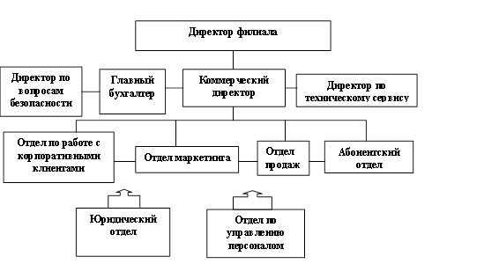

Рисунок 1.1 – Диаграмма организации интернет-провайдера «Дом.ру»

# Анализ информационных потоков, документооборота предприятия

* + 1. **Общие сведения**

Интернет - это глобальная система связи, объединяющая компьютерные сети и устройства по всему миру.

История появления интернета начинается в 1960-х годах, когда правительственное агентство США - DARPA (Агентство передовых исследований обороны) начало исследовать возможность создания коммуникационной системы, которая могла бы соединять компьютеры и обмениваться данными между ними. Разработка такой сети была поручена Калифорнийскому университету в Лос-Анджелесе, Стэнфордскому исследовательскому центру, Университету штата Юта и Университету штата Калифорния в Санта-Барбаре.

Первоначально, DARPA хотела создать децентрализованную систему, в которой каждый компьютер мог бы соединяться с другим компьютером напрямую. Однако, с развитием сетевых технологий, было понятно, что такая система не будет эффективной, поэтому было принято решение создать систему, в которой каждый компьютер соединяется с другим через узлы связи - маршрутизаторы и коммутаторы.

Первым прототипом интернета стала сеть ARPANET, которая была запущена в 1969 году и соединяла компьютеры в нескольких университетах и исследовательских центрах в США. ARPANET использовала сетевые протоколы, которые позволяли компьютерам обмениваться информацией друг с другом. 29 октября 1969 можно считать днём рождения Интернета.

В 1960-х годах был разработан модем - устройство для соединения компьютера с линией передачи данных по телефонной линии.

В 1970 году были разработаны оптоволоконные кабели для передачи по световым волнам. Однако широко использоваться начали в 2000-х годах. Также появились LAN-сети - компьютерные сети малой площади, которые позволяли соединять несколько компьютеров внутри офиса или здания.

К 1971 году была разработана первая программа для отправки электронной почты по сети. Эта программа сразу стала очень популярна. В этом году был разработан FTP протокол и с тех пор стал одним из основных протоколов, используемых для обмена файлами в интернете

В 1972 году была разработана новая технология - протокол передачи данных TCP/IP, которая позволила объединить несколько сетей в одну большую сеть - интернет. С помощью TCP/IP, компьютеры могли обмениваться информацией друг с другом по всему миру.

В 1973 году к сети были подключены через трансатлантический телефонный кабель первые иностранные организации из Великобритании и Норвегии, сеть стала международной.

В 1980-х годах появился роутер - устройство, которое позволяет связать несколько сетей и передавать данные между ними. Появился в 1980-х годах.

В 1984 году была разработана система доменных имён (англ. Domain Name System, DNS).

В 1988 году был разработан протокол Internet Relay Chat (IRC), благодаря чему в Интернете стало возможно общение в реальном времени (чат).

В 1989 году в Европе, в стенах Европейского совета по ядерным исследованиям родилась концепция Всемирной паутины. Её предложил знаменитый британский учёный Тим Бернерс-Ли, он же в течение двух лет разработал протокол HTTP, язык HTML и идентификаторы URI.

В 1990-х годах был разраработан коммутатор – устройство для связи компьютеров по локальной сети.

В 1990 году было зафиксировано первое подключение к Интернету по телефонной линии.

В 1991 году Всемирная паутина стала общедоступна в Интернете, а в 1993 году появился знаменитый веб-браузер NCSA Mosaic. Всемирная паутина набирала популярность.

В 1995 году появились сетевые провайдеры, которые занимались маршрутизацией всего трафика интернета. С 1996 года Всемирная паутина почти полностью подменяет собой понятие «Интернет», обогнав по трафику протокол пересылки файлов FTP.

К 1997 году в Интернете насчитывалось уже около 10 млн компьютеров, было зарегистрировано более 1 млн доменных имён. Интернет стал очень популярным средством для обмена информацией.

В конце 1990-х годов появилась технология беспроводной связи Wi-Fi, которая позволяет компьютерам и другим устройствам обмениваться данными без проводов.

В 2000-х годах стали появляться более быстрые и надежные соединения с интернетом, такие как DSL, кабельный интернет и оптоволоконный интернет. Это позволило людям смотреть видео и слушать музыку онлайн без проблем с прерываниями и задержками.

С 2010-х годов началось развитие мобильного интернета, который позволяет людям использовать интернет на своих мобильных устройствах. Появились 3G и 4G – технологии передачи данных в мобильной связи, позволяющие обмениваться данными в интернете через мобильные устройства, а протокол IPv6, который позволяет подключать гораздо больше устройств к интернету и иметь большее количество уникальных IP-адресов.

В настоящее время подключиться к Интернету можно через спутники связи, радио-каналы, кабельное телевидение, телефон, сотовую связь, специальные оптико-волоконные линии или электропровода. Всемирная сеть стала неотъемлемой частью жизни в развитых и развивающихся странах.  
В течение пяти лет Интернет достиг аудитории свыше 50 миллионов пользователей[4].

# Перечень и описание входящей, исходящей, внутренней документации интернет-провайдера «Дом.ру»

К входящей документации интернет-провайдера «Дом.ру» могут относиться[5]:

Коммерческая документация:

* заявки на подключение к интернету;
* договоры с поставщиками услуг и оборудования;
* акты сверки расчетов;
* счета-фактуры от поставщиков услуг и оборудования;

Регуляторная и юридическая документация:

* письма от государственных органов и регуляторов;
* жалобы и обращения клиентов;
* запросы от других компаний и партнеров.

К исходящей документации «Дом.ру» могут относиться:

Документация, связанная с клиентами:

* договоры с клиентами;
* счета на оплату услуг;
* письма клиентам и партнерам;
* ответы на жалобы и обращения клиентов;

Документация, связанная с работами:

* отчеты о выполненных работах;
* акты выполненных работ;

Заявки:

* заявки на ремонт и обслуживание оборудования.

К внутренней документации «Дом.ру» могут относиться:

Управление и административная документация:

* документы по управлению персоналом;
* процедуры и правила безопасности;
* документы по управлению проектами;

Финансовая документация:

* бухгалтерские документы и отчеты;
* отчеты о продажах и маркетинговые материалы;

Техническая документация:

* технические документы и инструкции;
* заявки на закупку оборудования и материалов;
* отчеты о выполненных работах и их статусе.

# Документооборот интернет-провайдера «Дом.ру»

Для интернет-провайдера «Дом.ру» документооборот можно определить следующим образом:

* Заявки на подключение и оплату услуг направляются клиентами интернет-провайдера через личный кабинет на сайте Дом.ру или через колл-центр провайдера.
* Договоры на оказание услуг подписываются клиентами через личный кабинет или на месте в офисе провайдера, после чего отправляются на согласование в юридический отдел.
* Технические задания на установку и настройку оборудования, а также на ремонт и обслуживание сети, направляются клиентами или мастерами провайдера через специальную систему управления заданиями.
* Отчёты о выполненных работах и обслуживании, а также акты на списание оборудования, составляются мастерами провайдера и направляются в бухгалтерию.
* Письма от клиентов, поставщиков оборудования или партнеров направляются на рассмотрение в соответствующие отделы.
* Финансовые документы, включая счета на оплату поставщикам и зарплату сотрудникам, формируются в бухгалтерии и направляются на оплату.
* Документы на закупку оборудования и расходные материалы, включая счета-фактуры и накладные, направляются в отдел закупок и после проверки отправляются в бухгалтерию.
* Отчёты о продажах и финансовых показателях составляются бухгалтерией и предоставляются руководству для принятия управленческих решений.

# Структура информационных потоков интернет-провайдера «Дом.ру»

Для интернет-провайдера «Дом.ру» информационные потоки могут быть структурированы следующим образом:

1. Информационный поток между провайдером и абонентом представлен следующими документами:

Временные документы:

* Заявки на подключение, предоставляемые абонентом;
* Заявки на отключение, предоставляемые абонентом;
* Письма от абонентов, предоставляемые по мере необходимости;
* Письма для абонентов, предоставляемые по мере необходимости;
* Справки об оказанных услугах, предоставляемые по мере необходимости;
* Электронные формы заказов услуг, предоставляемые по мере необходимости.

Постоянные документы:

* Договор на предоставление услуг связи, заключаемый с абонентом;
* Счета за услуги, выставляемые ежемесячно;
* Акты оказанных услуг, выставляемые по запросу абонента.

1. Информационный поток между провайдером и техническим персоналом представлен следующими документами:

Заявки и акты:

* заявки на техническое обслуживание, предоставляемые абонентом или техническим персоналом;
* акты выполненных работ, выставляемые по мере выполнения технического обслуживания.

Отчеты:

* Отчеты о состоянии оборудования клиентов;
* Статистические отчеты о качестве услуг.

1. Информационный поток между провайдером и бухгалтером представлен следующими документами:

* счета на оплату услуг связи, выставляемые ежемесячно;
* акты выполненных работ, выставляемые по мере выполнения технического обслуживания;
* отчеты о доходах и расходах, предоставляемые ежеквартально;
* налоговые декларации, предоставляемые по мере необходимости.

1. Информационный поток между провайдером и директором представлен следующими документами:

Отчеты:

* отчеты о финансовом состоянии компании, предоставляемые ежеквартально;
* отчеты о выполненных работах, предоставляемые ежемесячно;

Письма:

* письма от директора, предоставляемые по мере необходимости;
* письма для директора, предоставляемые по мере необходимости.

1. Информационный поток между бухгалтерией и клиентами представлен следующими документами:

* Счета-фактуры;
* Квитанции об оплате;
* Платежные документы;
* Отчеты о состоянии счета.

Структура информационных потоков интернет-провайдера «Дом.ру» показана на рисунке 1.2.

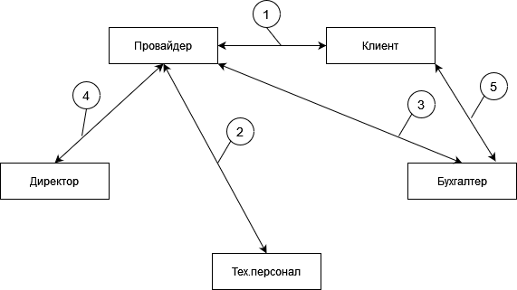

Рисунок 1.2 –Информационные потоки интернет-провайдера «Дом.ру»

1

- направление информационного потока;

- номер информационного потока.

Диаграмма прецедентов интернет-провайдера «Дом.ру» показана на рисунке 1.3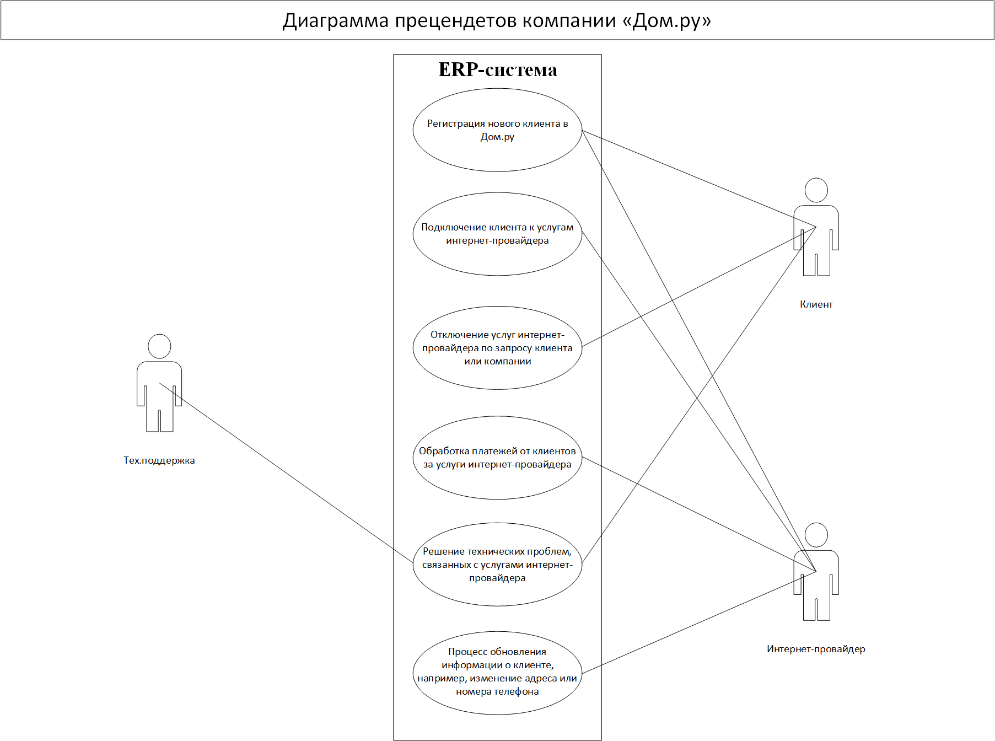 Рисунок 1.3 – Диаграмма прецедентов интернет-провайдера «Дом.ру»

# Диаграмма действий интернет-провайдера «Дом.ру»

Можно выделить несколько основных процессов внутри организации, составляющих основу деятельности интернет-провайдера «Дом.ру». Такими процессами являются следующие:

* подключение клиента к сети провайдера;
* техническая поддержка клиентов;
* мониторинг качества сети;
* продажа оборудования;
* формирование отчетности.
* развитие и улучшение инфраструктуры

Фундаментальным процессом, определяющим цель создания компании, является процесс подключения клиента к сети провайдера. Существует несколько видов подключений.

* 1. Оптоволокно

Это новейшая и недорогая технология, позволяющая проводить сверхмощный интернет. Когда поблизости нет узла PON, в компании могут отказать в предоставлении услуги, объясняя это тем, что оснащение будет экономически убыточным для «Дом.ру». Даже если человек настаивает на своем, то это будет стоить для него очень дорого. Иначе говоря, чем больше людей одновременно пожелают произвести такое подключение, тем дешевле обойдется данная услуга. С большей долей вероятности компания возьмется за рассмотрение заявки, если коллективное обращение подают 10 и более частных домов по соседству.

Нельзя сказать, что это очень быстрый процесс. Если сам выезд на место и рассмотрение заявки происходят быстро, то сбор документов на прокладку кабеля, непосредственно его проведение занимают порядка 2-4 месяцев. В этот период абонентам необходимо периодически напоминать о себе, чтобы их заявку не отложили.

* 1. ADSL

На сегодняшний день это наиболее используемый вариант подключения к интернету в частных домах. Достаточно того, что в поселок проведена телефонная линия, тогда подключение к Всемирной сети вообще не составляет никакого труда.

Для подключения к интернету по ADSL в частном доме необходимо иметь специальное оборудование - ADSL-модем. Модем обеспечивает соединение между компьютером и линией связи, а также осуществляет преобразование аналогового сигнала в цифровой. ADSL-модем подключается к линии связи провайдера и к компьютеру с помощью Ethernet-кабеля. Модем также может быть подключен к маршрутизатору, чтобы обеспечить доступ в интернет для нескольких устройств.

После установки ADSL-модема необходимо выполнить настройку модема и компьютера. В настройках модема указывается имя пользователя и пароль, выданные провайдером, а также другие параметры соединения, такие как скорость передачи данных. В настройках компьютера устанавливаются параметры подключения к интернету, такие как адрес DNS, который указывается провайдером.

Скорость интернет-соединения по ADSL зависит от удаленности от центрального узла связи провайдера и качества линии связи. Также могут возникать проблемы с подключением при неблагоприятных погодных условиях, например, при грозе.

* 1. Мобильный интернет

Мобильный интернет следует рассмотреть как вариант в тех случаях, когда нет никакой возможности уговорить соседей на подключение более современного интернета. Мобильный интернет также нельзя назвать дешевым вариантом. Целесообразнее всего использовать такой способ подключения в отдаленных поселках, в которых при этом есть покрытие LTE или 3G.

Абонент приобретает сим-карту от компании «Дом.ру», она отлично подходит для переносных модемов. Компания также предлагает своим абонентам такие модемы, но если есть, можно пользоваться своим собственным. Сим-карта необходима для того, чтобы иметь возможность подключить себе какой-либо тариф. Трафик на любом из них ограничен, в месяц можно получить 15-50 гигабайт. Теперь остается только найти в своем доме такое место, где наиболее сильный сигнал. Именно здесь предпочтительней расположить роутер и подсоединить к нему модем (если существует необходимость в пользовании Wi-Fi). Если таковой надобности нет, то подключаться можно напрямую к компьютеру или ноутбуку.

Пользуясь таким интернетом, можно иметь абсолютную мобильность: устройство получится использовать в любой поездке, оно подойдет для пользования в самых удаленных от городов местах.

Есть также и недостаток — иногда скорость подключения бывает слишком мала. Это зависит от того, на каком расстоянии расположены вышки мобильной связи. Минусом можно назвать и абонентскую плату, она всегда будет выше, чем при пользовании выделенной линией.

* 1. Wi-Fi

Здесь тоже главную роль играет наличие технической возможности подключения. Если в поселке или окрестностях есть линия или хотя бы интернет-кабель, то это уже хорошо.

Существуют также ограничения по типу жилья. Если жилой дом официально является дачей и туда нельзя прописывать людей, то, скорее всего, в подключении откажут. Подключение может оказаться недешевым удовольствием, стоимость также зависит от количества желающих подключиться к интернету соседей.

Абонент отправляет заявку посредством сайта компании, звонка на горячую линию или визита в офис компании. Далее изучает тариф и выбирает оптимальный вариант для себя. На адрес выезжают специалисты-техники, проводят кабель или линию до дома.

Недостатки такого подключения заключаются в низкой скорости подключения(до 10 Мбит/c), в посещении только одобренных сайтов. К тому же услуга действует не везде.

* 1. Спутниковый интернет

Он сам по себе недешевый, это зависит от высокой стоимости оборудования. Оно может достигать по цене 30 тысяч рублей. Правда, иногда оборудование можно просто арендовать, это стоит в пределах 700-1100 рублей в месяц. Скорость интернета при этом может достигать 45 Мбит/с.

Если нужно провести стабильный беспроводной интернет в частный дом, к которому не подсоединены кабели, а все вышки сотовой связи находятся далеко – спутниковое подключение подойдет для этого лучше всего. Дело в том, что соединение таким способом обеспечивается за счет спутника, который находится на высоте более 35 000 километров над Землей. Таким образом можно обеспечить устойчивый и стабильный интернет буквально на любом конце планеты. Эта технология началась с передачи телевизионного сигнала, однако еще в 90-х годах использовалась для интернета на высокой скорости.

Метод, как и все остальные, не лишен недостатков. Во-первых, он достаточно дорогостоящий, во-вторых, практически никогда не предусматривает безлимитного интернет-подключения, что особенно заметно, если вы привыкли свободно использовать Wi-Fi. Кроме того, для [подключения спутникого интернета](https://vsem-wifi.ru/internet/internet-doma/sputnikovyy/) потребуется не только сама тарелка, но также конвертер и принимающий модуль.

Диаграмма действий для одного из основных процессов показана на рисунке 1.4.

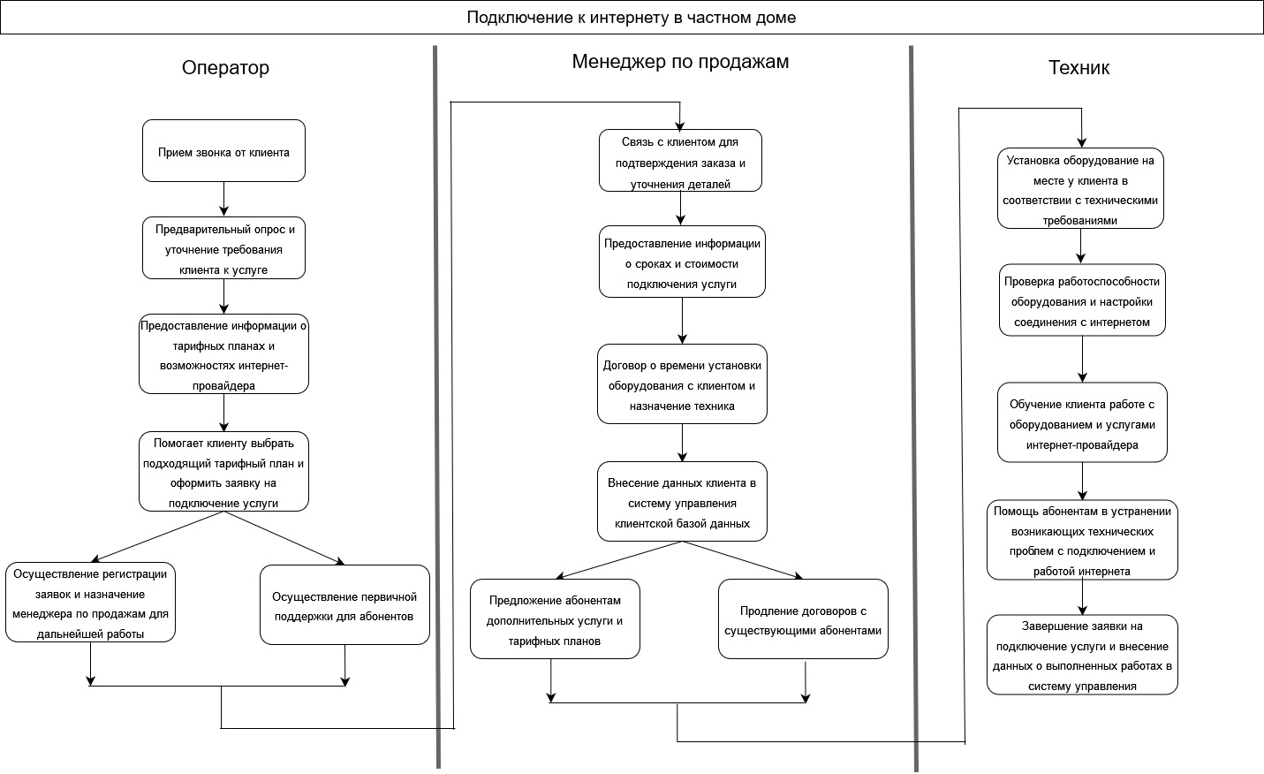

Рисунок 1.4 – Диаграмма действий интернет-провайдера «Дом.ру»

# Анализ информационных потребностей предприятия, определение подлежащих автоматизации информационных процессов

* + 1. **Определение возможных направлений автоматизации**

Анализируя сведения о деятельности интернет-провайдера «Дом.ру», можно определить несколько направлений автоматизации:

* автоматизация учета клиентов и контрактов;
* автоматизация учета оборудования и их технического обслуживания;
* автоматизация поддержки клиентов и обработки заявок на подключение/отключение;
* автоматизация маркетинговых и рекламных процессов;
* автоматизация анализа качества услуг и мониторинга сети.

Первое направление автоматизации предполагает создание базы данных клиентов и контрактов с возможностью хранения информации о подключенных тарифных планах, сроках действия контрактов, истории платежей и других важных данных. Данная система также должна включать инструменты для работы с базой данных, управления правами доступа к ней и формирования отчетов.

Второе направление автоматизации предполагает создание базы данных оборудования и их технического обслуживания. Система должна включать информацию о серийных номерах, статусах устройств, их местонахождении, дате установки и других важных данных. Кроме того, данная система должна предоставлять возможность для управления правами доступа и формирования отчетов.

Третье направление автоматизации предполагает создание системы поддержки клиентов и обработки заявок. Система должна включать функции приема и обработки заявок на подключение, отключение, изменение тарифов и других услуг. Данная система также должна предоставлять возможность для управления правами доступа и формирования отчетов.

Четвертое направление автоматизации предполагает создание системы маркетинга и рекламы. Система должна включать функции анализа поведения клиентов, формирования рекламных предложений, управления рекламными кампаниями и других маркетинговых процессов. Данная система также должна предоставлять возможность для управления правами доступа и формирования отчетов.

Пятое направление автоматизации предполагает создание системы анализа качества услуг и мониторинга сети. Система должна включать функции мониторинга состояния сети, анализа скорости и качества услуг

Необходимость автоматизации по рассмотренным пяти направлениям будет проанализирована в пункте 1.4.2.

# Анализ информационных потребностей интернет-провайдера «Дом.ру»

Изучив деятельность интернет-провайдера «Дом.ру», и проанализировав документооборот и структуру информационных потоков можно сказать, что для данного случая также требуется проведение автоматизации определенного рода. Необходимость автоматизации возникает в связи с устареванием программного обеспечения, используемого для управления сетью, а также из-за растущей конкуренции на рынке интернет-услуг.

Одним из главных направлений автоматизации для интернет-провайдера является автоматизация учета клиентов и их запросов. Система учета клиентов должна позволять оперативно обрабатывать данные о подключении и отключении услуг, изменении тарифных планов и сборе платежей. Также необходима возможность быстрого поиска и анализа информации о клиентах для улучшения качества обслуживания и удовлетворения их потребностей.

Другим направлением автоматизации является автоматизация процесса мониторинга сети и решения проблем, связанных с ее работой. Для этого необходимо использовать программное обеспечение, которое будет автоматически проверять работоспособность сети, выявлять возможные проблемы и уведомлять ответственных сотрудников для их решения.

Также следует автоматизировать процесс маркетинговых исследований, чтобы быстро реагировать на изменения в индустрии и на потребности клиентов. Для этого можно использовать программы для сбора и анализа данных о поведении клиентов и конкурентов на рынке.

Оставшиеся направления автоматизации, такие как автоматизация учета материальных ресурсов или учета рабочего времени, не являются актуальными для данной организации.

### **СПИСОК ИСПОЛЬЗОВАННЫХ ИСТОЧНИКОВ**

1. О компании «Дом.ру» / wikipedia: [сайт]. – URL: https://ru.wikipedia.org/wiki/ЭР-Телеком
2. Структура управления «Дом.ру» / stud24: [сайт]. – URL: https://www.stud24.ru/management/organizacionnaya-struktura-i-sistema-upravleniya/510402-2157025-page3.html
3. Внутренняя среда компании «Дом.ру» / studwood: [сайт]. – URL: https://studwood.net/2017729/menedzhment/analiz_vneshney_vnutrenney_sredy_telekom_holding
4. История интернета / foxford: [сайт]. – URL: <https://foxford.ru/wiki/informatika/internet-istoriya-razvitie>
5. Документы «Дом.ру» / rostov.dom.ru: [сайт]. – URL: https://rostov.dom.ru/service/document?utm_referrer=https%3a%2f%2fwww.google.com%2f